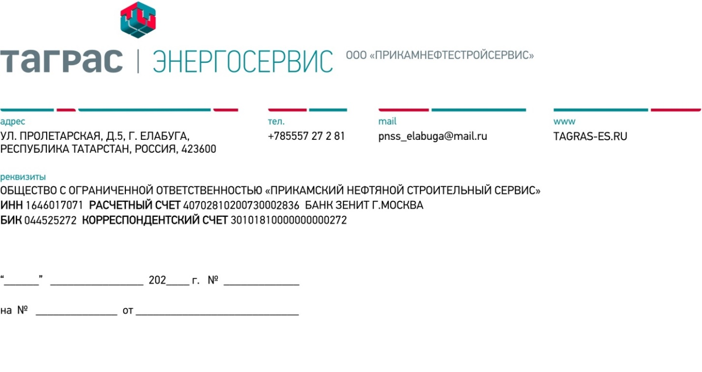

ООО «ПрикамНефтеСтройСервис» просит Вас рассмотреть возможность,

поставки следующих материалов :

|  |  |  |
| --- | --- | --- |
| Наименование | Ед.изм | Кол-во |
| Камазовские шины типоразмера 260xR 508 (с автокамерами) | шт | 12 |

Счет выставить с доставкой до г. Елабуга

В случае положительного решения прошу вас прислать на электронную почту [pnss_omts@mail.ru](mailto:pnss_omts@mail.ru) коммерческое предложение для согласования стоимости.

Исполнительный директор В.Ф.Гиззатуллин

исп. Пашаев Ю.В.

917 289 65 66